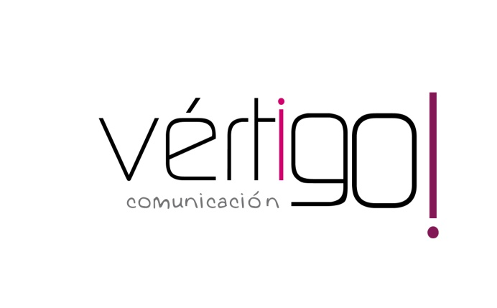

OFF ENERO
DEL 1 AL 31
CASH SUR

- Atención oferta, llévate el litro de caldo casero de pollo, de carne o de cocido de Gallina Blanca a 1 euro con 9 y arroz redondo Mercasur de 1 kilo por sólo 77 céntimos, precios sin IVA. En Cash Sur trabajamos pensando en tu ahorro.

- Atención oferta, caja de edulcorante Mercasur de 60 sobres por sólo 72 céntimos y Nescafé soluble descafeinado en sobres de 100 unidades a 6 euros con 75, precios sin IVA. En Cash Sur trabajamos pensando en tu ahorro.

- Atención oferta, por la compra de una botella de ron legendario te regalamos 2 litros de coca cola, 1 lata de fanta de naranja y otra de limón más 6 vasos, todo por 11 euros con 32, precios sin IVA. En Cash Sur trabajamos pensando en tu ahorro.

- Atención oferta, te ofrecemos papel higiénico Renova de 24 rollos por sólo 2 euros con 29 y gama de gel de baño Neutro Balance de 600 ml a 1 euro con 9 céntimos, precios sin IVA. En Cash Sur trabajamos pensando en tu ahorro.

- Atención oferta, pan familiar Panrico de 770 gr por sólo 1 euro con 84 y llévate pollo relleno Mercasur a 4 euros con 40 el kilo, precios sin IVA. En Cash Sur trabajamos pensando en tu ahorro.

